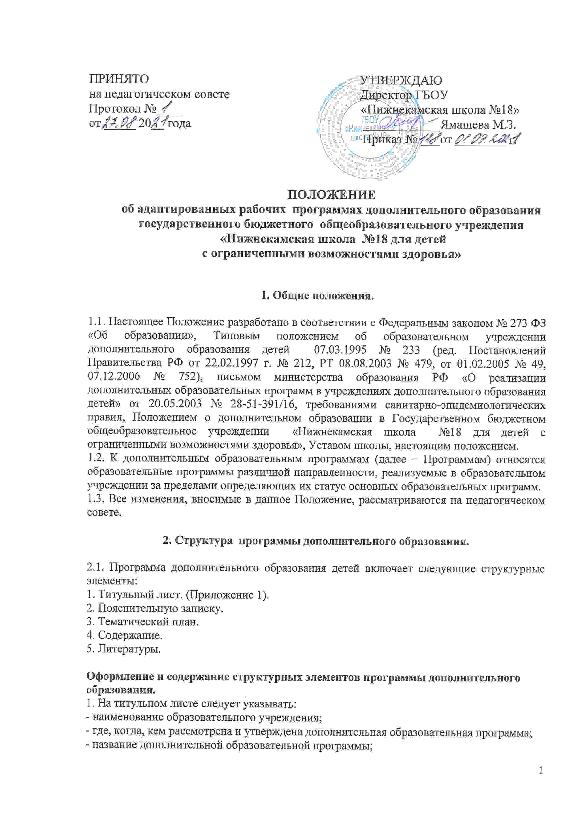- возраст детей, на которых рассчитана дополнительная образовательная программа;
- срок реализации дополнительной образовательной программы;
- ФИО, должность автора(ов) дополнительной образовательной программы;
- название населенного пункта, в котором реализуется дополнительная образовательная программа;
- год разработки дополнительной образовательной программы.
2. В пояснительной записке к программе дополнительного образования детей следует указать:
- направленность дополнительной образовательной программы (научно-техническая, спортивно-техническая, художественная, физкультурно-спортивная, туристско-краеведческая, эколого-биологическая, военно-патриотическая, социально-педагогическая, социально-экономическая, естественно-научная, т.д.);
- актуальность;
- цель и задачи дополнительной образовательной программы;
- методическое обеспечение программы;
- ожидаемые результаты.
3. Тематический план дополнительной образовательной программы должен содержать перечень разделов, тем и количество часов по каждой теме. Педагогом предусматривается определенное количество резервных часов, используемых при корректировке изучаемого материала, а также разбивка на теоретические и практические виды занятий. Учебно-тематический план оформляется в виде следующей таблицы. (Приложение 1).
4. Содержание программы дополнительного образования детей следует отразить через краткое описание тем (теоретических и практических видов занятий).
5. Список использованной литературы оформляется в алфавитном порядке в соответствии с библиографическими требованиями.

3. Технология разработки, рассмотрения и утверждения дополнительных образовательных программ.

3.1.Программа составляется педагогом (коллективом педагогов) по определенному курсу дополнительного образования на учебный год в срок до 25 августа.
3.2. Программа рассматривается на заседании соответствующего методического объединения, согласуется с заместителем директора по УВР и утверждается директором школы в срок до 1 сентября текущего учебного года. Допускается проведение экспертизы Программы с привлечением внешних экспертов.
3.4. При несоответствии Программы установленным данным Положением требованиям Программа направляется на доработку с указанием конкретного срока исполнения.
3.5. Все изменения, дополнения, вносимые педагогом в Программу в течение учебного года, должны быть рассмотрены на педагогическом совете.
Приложение 1
_____________________________________________________________________________
(наименование образовательного учреждения)

«Согласовано»  Руководитель МО  ГБОУ «Нижнекамская школа №18»  _____ /______________ /  протокол заседания МО №__ от _________________ | «Согласовано»  Зам. директора по ВР  ГБОУ «Нижнекамская школа №18»  _____ /______________ /  «___» _________ 200__г. | «Утверждаю»  Директор  _____ /______________ /  ФИО  Приказ № ______ от  «___» _________ 200__г.

Направленность дополнительной образовательной программы
«________________________________»
(название)
_____________________________________________________________
(возраст детей, на которых рассчитана дополнительная образовательная программа)
_________________________________________________________
(срок реализации дополнительной образовательной программы)

_____________________
(ФИО, должность автора(ов)
_________________________
дополнительной образовательной
_________________________
программы)

название населенного пункта, в котором реализуется дополнительная образовательная программа;
год разработки дополнительной образовательной программы.

Приложение 2

№ п/п | Тема | Количество часов
№ п/п | Тема | всего | теория | практика
1.
2
В нижней части таблицы часы суммируются
Итого

